CENTRO DE DOCUMENTACIÓN CIDAP

Fuente: El Tiempo
Fecha: Domingo 01 de Noviembre de 2015
Página: A 2 Cuenca
Año: 61
Edición: 15690
Descriptor: XIII FESTIVAL DE ARTESANÍAS CIDAP, ARTESANOS DEL MUNDO EN FERIA DEL CIDAP, FERIA ARTESANAL CIDAP

Artesanos del mundo se reúnen en feria del CIDAP
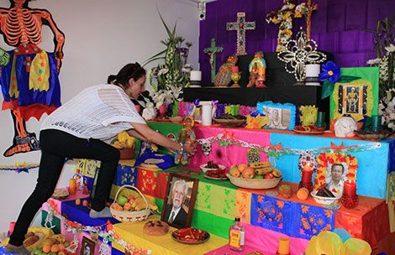
Una de las exposiciones más llamativas fue la representación mexicana del altar y velación de los difuntos.

Este año la presencia internacional fue notoria en la décimo tercera edición del Festival de Artesanías de América.

Cuenca. Este año la presencia internacional fue notoria en la décimo tercera edición del Festival de Artesanías de América organizado por el Centro Interamericano de Artesanías y Artes Populares, CIDAP. Países como Argentina, Bolivia, Chile, Colombia, Ecuador, Guatemala, Japón, México, Perú, Uruguay y Venezuela, mostraron sus creaciones y cultura, llenando de color y diversas formas al tradicional Barranco.
Fusiones
A más de las artesanías, joyas y textiles, la novedad de esta edición fue la fusión artística que realizaron los países invitados con las costumbres ecuatorianas.
Flores de todos los colores, velas aromáticas, llamativas catrinas y algunas fotos a color y blanco y negro, llamaron la atención de los visitantes en la entrada del espacio. Se trataba de una reconstrucción del altar de los muertos y la velación de los difuntos en México, con una mezcla de las costumbres que se mantienen al norte del Ecuador cada dos de noviembre, según Raúl Cabrera, encargado del departamento de investigación del CIDAP. El funcionario explicó además que se pensó en rescatar el patrimonio azuayo, exponiendo el popular juego del guairo, actividad lúdica a la que se dedicaban nuestros antepasados en los velorios para sortear la entrega de ofrendas. El guairo está fabricado con hueso humano y es reconocido como pieza única recuperada y traída desde el cantón Sígsig.
Por otro lado la japonesa Akiko Nojiri mostró los trajes tradicionales de su país como los elegantes kimonos de seda, así como las elaboradas máscaras y la degustación del sake, bebida de arroz que se la toma fría o caliente para acompañar la comida en Japón. “Por lo general, el arte japonés es delicado y transmite mucha belleza a través de lo sutil. Hemos podido apreciar artesanías ecuatorianas que tienen esta misma condición”, comentó Nojiri.
Espacio
Fausto Ordóñez, director provincial del Ministerio de Cultura y Patrimonio, aseguró que la ciudadanía se encuentra satisfecha con la recuperación del espacio de El Barranco para la realización del festival, no sólo por costumbre sino por una condición de identidad. “La gente no vio con buenos ojos la propuesta de que una feria de esta magnitud se traslade a un centro comercial, al parecer las razones tuvieron que ver con el riesgo de la vigilancia y los comerciantes informales, así como problemas en cuanto a permisos, pero se solucionó con los permisos necesarios y el acuerdo con la Municipalidad y los organizadores. Todos tenemos derecho de trabajar, pero sin la agresión al espacio físico y manteniendo el orden y la seguridad”, dijo.

